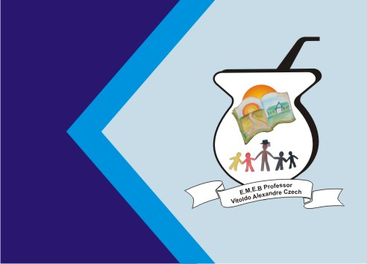
Secretaria Municipal de Educação
E.M.E.B. Professor Vitoldo Alexandre Czech
Diretora: Lucélia Aparecida Gabrielli
Assessora Pedagógica: Maria Claudete T. Gervásio
Assessora Administrativa: Rosane Eva Bucco
Professor (a): Jaqueline Demartini
Disciplina: Inglês
Série/ano: 3º ano Data ...../....../.......
Aluno (a)..................................................................

ATIVIDADE DE INGLÊS - 3º ANO
CATANDUVAS, MAY 03RD 2021
TODAY IS MONDAY
A BIRTHDAY PARTY- FESTA DE ANIVERSÁRIO

OUÇA NOVAMENTE OS DIÁLOGOS TRABALHADOS NA AULA ANTERIOR E REPITA AS FRASES.
OBSERVE AS SOMBRAS DAS FIGURAS E AS FRASES. ASSINALE A FRASE QUE CORRESPONDE À IMAGEM APRESENTADA. DEPOIS, RECORTE E COLE A FIGURA CORRESPONDENTE A CADA SOMBRA.

RECADOS IMPORTANTES:
OS ÁUDIOS PARA A REALIZAÇÃO DAS ATIVIDADES SÃO ENVIADOS NO GRUPO DO WHATSAPP.
COLE AS ATIVIDADES NO CADERNO DE INGLÊS NA ORDEM CORRETA. OBSERVE A DATA QUE ESTÁ NO INÍCIO.

